Il settore Politiche per la Scuola Formazione ed Educazione Permanente di questa amministrazione comunale in continuità con gli anni precedenti Organizza il
“CAMPO SCUOLA ESTIVO 2014” quinta edizione
22 giugno – 25 luglio 2014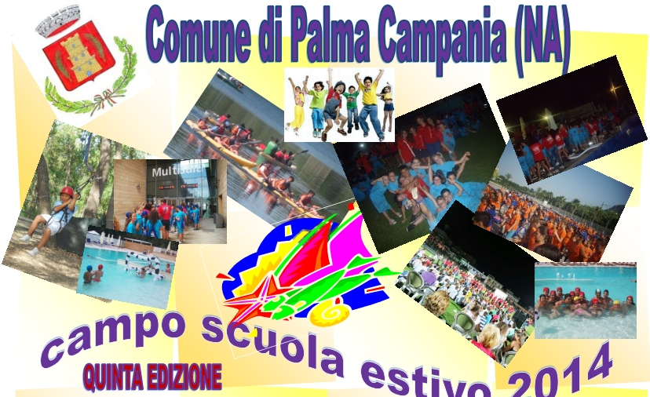

Protocollo n° _____________
del _____________________

Domanda di partecipazione al “Campo Scuola Estivo 2014”
Organizzato dall’Assessorato alle Politiche scolastiche Formative ed Educative del Comune di Palma Campania (NA)
Il presente modello deve essere riconsegnato entro e non oltre il/16/06/2014 presso l’Ufficio Politiche per la Scuola Formzione ed Educazione Permanente

Il/La sottoscritto/a _____________________________________________________________
Cognome Nome
residente a _____________ Via ________________________ n° _____ tel. _____________
cell._______________________
CHIEDE
Di far partecipare il proprio/a figlio/a _____________________________________ nato a __________
Cognome Nome
il ____________ alunno della scuola _______
(segnare nome della scuola frequentata)
e che ha frequentato nell’anno scolastico 2013/2014 la classe sez. ____
segnare la classe frequentata
plesso di Via ____________________________________ , al “ CAMPO SCUOLA ESTIVO 2014”
indirizzo della scuola
che si terrà dal 22 giugno 2014 al 25 luglio 2014 presso il campo Sportivo di Via Querce, plesso di scuole elementari le strutture balneari, siti archeologici e fattorie didattiche previste nel programma analiticamente descritto nella sezione EVENTI del sito web www.camposcuolapalmacampania.it
DICHIARA
- Che autorizza il personale impegnato nel progetto a fare uscire dall’ambito della Strutture Comunali previste per le attività in loco il/la proprio/a figlio/a e autorizza, altresì, a far partecipare a tutte le escursioni con pullman previsti dal programma.
- Che il bambino iscritto al Centro Estivo, ai sensi della L. 104/92, è riconosciuto diversamente abile SI o NO o
- Di aver preso conoscenza sull’informativa ai sensi del d.leg.vo 196/2003 e di acconsentire al trattamento uso amministrativo interno dei dati personali.
Si allega alla presente domanda:
- attestazione ISEE relativa all’anno 2013, completa di composizione nucleo familiare.
- Certificato medico attestante l’abilitazione ad attività sportive non agonistiche.
- copia di un documento di identità
- Modello A dichiarazioni
SI IMPEGNA
- A versare entro il 16giugno 2014 la somma di €.115,00 da versare sul CCP n°22976807 intestato a: Comune di Palma Campania servizio di tesoreria
- A sottoscrivere il patto di corresponsabilità all’atto della presentazione della domanda.
In fede
Palma Campania, li ____________________________
RICEVUTA – CAMPO SCUOLA ESTIVO 2014 – Comune di Palma Campania
Sig. ___________________________ prot. n° ______________ del __________________________
Regolamento:
1. Al fine di essere ammesso al Centro è necessario produrre certificato medico attestante l’abilitazione ad attività non agonistica;
2. Si attuano le disposizioni della legge n. 196/2003 riferite alla formazione e trattamento dati personali;
3. Non sono previsti rimborsi;
4. Info 081 8207438

Modello A dichiarazioni
Il/La sottoscritto/a _____________________________________________________________
Cognome Nome
residente a _____________ Via ________________________ n° _____ tel. _____ ________
cell._______________________ altro cell.___________________________________
Padre/madre di____________________________________________________________________
Nato a _________________________ il ___________________ al fine della partecipazione al Campo Scuola Estivo 2014 organizzato dal settore Politiche pe rla Scuola, Formazione ed Educazione Permanente di codesto Comune
DICHIARA
sotto la propria personale responsabilità
- Di autorizzare il/la proprio/a figlio/a alla partecipazione del campo scuola estivo 2014, e di esonerare, da qualsiasi responsabilità l’Amministrazione Comunale per eventuali danni arrecati a persone e cose dal parte del proprio/a figlio/a indipendenti dalle attività programmate.
- Di aver preso visione del programma analitico del Campo Scuola Estivo 2014 e di accettarne i contenuti;
- Di autorizzare il personale Coordinatore, Animatori ed Istruttori impiegati per lo svolgimento del Campo Scuola ad effettuare riprese fotografiche ed eventuali riprese audio-video delle attività dei campi scuola promossi dal Comune di Palma Campania e svolti sia in sede, stabilimento balneare e nei luoghi previsti per le escursioni, nonché il loro utilizzo a scopo di documentazione e di promozione, conformemente alle finalità del progetto stesso, nonché riprese televisive da parte della RAI o altre riprese televisive di emittenti private
- Che il proprio figlio veste per le magliette la taglia_________ anni ______ per i pantaloni/gonna la taglia_________ anni ______
- Specificare se presenta alcune difficoltà di inserimento e/o di socializzazione ____________________________________________________________________
____________________________________________________________________
- Necessita delle seguenti cure o attenzioni particolari:
  - Alimentari (per eventuali malattie, disturbi o allergie) _________________________________________________________________ _________________________________________________________________
- Mediche _________________________________________________________________ _________________________________________________________________
- Di altro genere __________________________________________________________________
________________________________________________________________
- Indicare terapie mediche in corso al momento della partecipazione al Campo ________________________________________________________________
_________________________________________________________________

Palma Campania,_______________

In Fede
____________________________________

INFORMATIVA ALL’INTERESSATO (art. 13, D.lgs. n. 196/2003)
Si informa che il D.lgs. n. 196 del 30 giugno 2003 prevede la tutela delle persone e di altri soggetti rispetto al trattamento dei dati personali. Ai sensi dell'articolo 13 del D.lgs. n.196/2003, si informa che i dati forniti verranno trattati per le seguenti finalità: gestione di indirizzari per la spedizione di comunicazioni inerenti le attività dell’Assessorato alle Politiche Scolastiche Formative ed Educative del Comune di Palma C. e, in particolare le iniziative di natura, formativa sportiva e culturale promosse dallo stesso assessorato. e da altri Enti ed agenzie educative del territorio in coerenza con le finalità del progetto, rivolte agli iscritti dei Campi Scuola Estivo 2011.
Tali dati verranno trattati principalmente con strumenti elettronici e informatici e memorizzati sia su supporti informatici che su supporti cartacei che su ogni altro tipo di supporto idoneo, nel rispetto delle misure minime di sicurezza ai sensi del Disciplinare Tecnico in materia di misure minime di sicurezza, Allegato B del del D.lgs. n.196/2003.
Il conferimento dei dati è obbligatorio per l’erogazione dei servizi d cui sopra e l'eventuale rifiuto di fornire tali dati comporta la mancata esecuzione del servizio.
Possono venire a conoscenza dei dati in questione in qualità di responsabili o incaricati nostri collaboratori.
Il titolare del trattamento è: Il comune di Palma Campania Via Municipio Palma Campania , telefono 0818207438, nella persona del Caposettore Maria Saveria Carbone
Ia responsabile del trattamento è la signora Maria Saveria Carbone
In ogni momento si possono esercitare i diritti nei confronti del titolare del trattamento, ai sensi dell'art.7 del D.lgs.196/2003, che si riporta integralmente:

Art. 7 del Decreto Legislativo n.196/2003
Diritto di accesso ai dati personali ed altri diritti
1. L'interessato ha diritto di ottenere la conferma dell'esistenza o meno di dati personali che lo riguardano, anche se
non ancora registrati, e la loro comunicazione in forma intelligibile.
2. L’interessato ha diritto di ottenere l’indicazione:
a) dell’origine dei dati personali;
b) delle finalità e modalità del trattamento;
c) della logica applicata in caso di trattamento effettuato con l’ausilio di strumenti elettronici;
d) degli estremi identificativi del titolare, dei responsabili e del rappresentante designato ai sens i dell’articolo 5,
comma 2;
e) dei soggetti o delle categorie di soggetti ai quali i dati personali possono essere comunicati o che possono
venirne a conoscenza in qualità di rappresentante designato nel territorio dello Stato, di responsabili o
incaricati.
3. L’interessato ha diritto di ottenere:
a) l'aggiornamento, la rettificazione ovvero, quando vi ha interesse, l'integrazione dei dati;
b) la cancellazione, la trasformazione in forma anonima o il blocco dei dati trattati in violazione di legge,
compresi quelli di cui non è necessaria la conservazione in relazione agli scopi per i quali i dati sono stati
raccolti o successivamente trattati;
c) l'attestazione che le operazioni di cui alle lettere a) e b) sono state portate a conoscenza, anche per quanto
riguarda il loro contenuto, di coloro ai quali i dati sono stati comunicati o diffusi, eccettuato il caso in cui tale
adempimento si rivela impossibile o comporta un impiego di mezzi manifestamente sproporzionato rispetto al
diritto tutelato.
4. L’interessato ha diritto di opporsi, in tutto o in parte:
a) per motivi legittimi al trattamento dei dati personali che lo riguardano, ancorché pertinenti allo scopo della
raccolta;
b) al trattamento di dati personali che lo riguardano a fini di invio di materiale pubblicitario o di vendita diretta o
per il compimento di ricerche di mercato o di comunicazione commerciale.
Nome e Cognome firma | * Per i soggetti al di sotto dei 14 anni di età, la firma dovrà essere apposta da chi esercita la patria podestà sul minore.

CONSENSO AL TRATTAMENTO DEI DATI PERSONALI*
In relazione all’informativa di cui sopra, il sottoscritto consente al trattamento dei propri dati personali nella misura necessaria per il perseguimento degli scopi previsti dal progetto Campo Scuola Estivo 2014.
Nome e Cognome firma | * Per i soggetti al di sotto dei 14 anni di età, la firma dovrà essere apposta da chi esercita la patria podestà sul minore.

Al Dirigente dell’ Ufficio Servizi al Cittadino
del Comune di Palma Campania

Il sottoscritto __________________________genitore dell’alunno___________________________

Nato il ______________ a _______________ iscritto e frequentante la Scuola _________________

classe_______ sez.____
CHIEDE

Di far partecipare _l_ propri_ figli_ alla pratica sportiva attivata da codesta Istituzione nel periodo

di Giugno/Luglio 2014– ai sensi della L.R. 30/85 – “attività ricreative a fini educativi”.

All’ uopo allega certificato medico di idoneità alla pratica sportiva non agonistica.

Firma del genitore

____________________________

Regione Campania

A.S.L.N._________

CERTIFICATO DI STATO DI BUONA SALUTE

Cognome __________________________________ Nome________________________________

Nato a __________________ il _______________ Residente a ____________________________

via ________________________________ N° iscrizione al S.S.N.___________

Il soggetto sulla base della visita medica da me effettuata risulta in stato di buona salute e non presenta controindicazioni in atto alla pratica sportiva.
Il presente certificato ha validità annuale dalla data del rilascio.

Il ______________ IL MEDICO

____________________________

